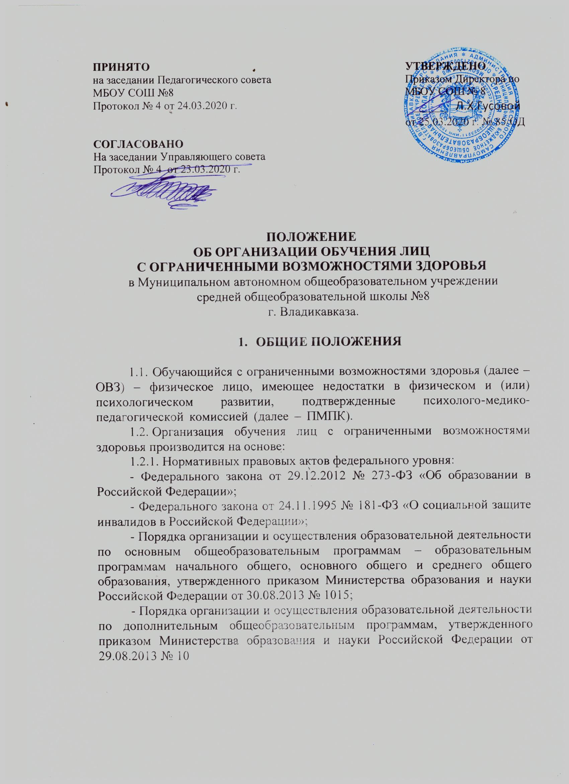

ПРИНЯТО УТВЕРЖДЕНО
на заседании Педагогического совета Приказом Директора по
МБОУ СОШ №8 МБОУ СОШ № 8
Протокол № 4 от 24.03.2020 г. ______ Л.Х.Гусовой
от 25.03.2020 г

СОГЛАСОВАНО

На заседании Управляющего совета Протокол № 4 от 23.03.2020 г.

ПОЛОЖЕНИЕ
ОБ ОРГАНИЗАЦИИ ОБУЧЕНИЯ ЛИЦ
С ОГРАНИЧЕННЫМИ ВОЗМОЖНОСТЯМИ ЗДОРОВЬЯ
в Муниципальном автономном общеобразовательном учреждении средней общеобразовательной школы №8
г. Владикавказа.

1. ОБЩИЕ ПОЛОЖЕНИЯ

1.1. Обучающийся с ограниченными возможностями здоровья (далее – ОВЗ) – физическое лицо, имеющее недостатки в физическом и (или) психологическом развитии, подтвержденные психолого-медико-педагогической комиссией (далее – ПМПК).
1.2. Организация обучения лиц с ограниченными возможностями здоровья производится на основе:
1.2.1. Нормативных правовых актов федерального уровня:
- Федерального закона от 29.12.2012 № 273-ФЗ «Об образовании в Российской Федерации»;
- Федерального закона от 24.11.1995 № 181-ФЗ «О социальной защите инвалидов в Российской Федерации»;
- Порядка организации и осуществления образовательной деятельности по основным общеобразовательным программам – образовательным программам начального общего, основного общего и среднего общего образования, утвержденного приказом Министерства образования и науки Российской Федерации от 30.08.2013 № 1015;
- Порядка организации и осуществления образовательной деятельности по дополнительным общеобразовательным программам, утвержденного приказом Министерства образования и науки Российской Федерации от 29.08.2013 № 10

- Федерального государственного образовательного стандарта начального общего образования обучающихся с ОВЗ, утвержденного приказом Министерства образования и науки Российской Федерации от 19.12.2014 № 1598;
- Федерального государственного образовательного стандарта начального общего образования, утвержденного приказом Министерства образования и науки Российской Федерации от 06.10.2009 № 373;
- Федерального государственного образовательного стандарта основного общего образования, утвержденного приказом Министерства образования и науки Российской Федерации от 17.12.2010 № 1897;
- Федерального государственного образовательного стандарта среднего общего образования, утвержденного приказом Министерства образования и науки Российской Федерации от 17.05.2012 № 413;
- Приказом Министерства образования и науки Российской Федерации «Об утверждении Порядка применения организациями, осуществляющими образовательную деятельность, электронного обучения, дистанционных образовательных технологий при реализации образовательных программ» от 23.08.2017 №816 (зарегистрировано Минюстом Российской Федерации 18.09.2017 г. № 48226);
- Приказом Министерства образования и науки Российской Федерации от 09.11.2015 № 1309 (ред. от 18.08.2016) «Об утверждении Порядка обеспечения условийдоступностидля инвалидов объектов ипредоставляемых услуг в сфере образования, а также оказания им при этом необходимой помощи»;
- Приказом Министерства образования и науки РФ от 20.09.2013 г. № 1082 «Об утверждении Положения о психолого-медико-педагогической комиссии»
- СанПиН 2.4.2.2821-10 «Санитарно-эпидемиологические требования к условиям и организации обучения в общеобразовательных учреждениях», утвержденных постановлением Главного государственного санитарного врача РФ от 29.12.2010 № 189;
- СанПиН 2.4.2.3286-15 «Санитарно-эпидемиологические требования к условиям и организации обучения и воспитания в организациях, осуществляющих образовательную деятельность по адаптированным основным общеобразовательным программам для обучающихся с ограниченными возможностями здоровья», утвержденных постановлением Главного государственного санитарного врача России от 10.07.2015 № 26;
1.2.2. Уставом МБОУ СОШ №8.

2. ОРГАНИЗАЦИЯ ОБРАЗОВАТЕЛЬНОЙ ДЕЯТЕЛЬНОСТИ ЛИЦ С ОВЗ

2.1. Обучающиеся имеют право на предоставление условий для обучения с учетом особенностей их психологического, физического развития и состояния здоровья, в т. ч. получение социально-педагогической и психологической помощи, бесплатной психолого-медико-педагогической коррекции.
2.2. Дети с ОВЗ получают образование в следующих формах: 1) в образовательной организации;
2) вне образовательной организации:
- по образовательным программам начального общего, основного общего и среднего общего образования – на дому или в медицинских организациях;
- в форме семейного образования;
- среднее общее образование может быть получено в форме самообразования.
2.3. Для учащихся с ОВЗ реализуются следующие образовательные программы:
­ Адаптированная основная общеобразовательная программа начального общего образования для обучающихся с ограниченными возможностями здоровья (задержкой психического развития) вариант 7.1, утвержденная приказом директора;
­ Адаптированная основная общеобразовательная программа начального общего образования для обучающихся с ограниченными возможностями здоровья (задержкой психического развития) вариант 7.2, утвержденная приказом директора;
­ Адаптированная основная общеобразовательная программа начального общего образования для обучающихся с ограниченными возможностями здоровья (тяжелое нарушение речи) вариант 5.1, утвержденная приказом директора;
­ Адаптированная основная общеобразовательная программа основного общего образования для учащихся с ограниченными возможностями здоровья (задержкой психического развития), утвержденная приказом директора.
Для развития потенциала обучающихся с ОВЗ могут разрабатываться с участием самих обучающихся и их родителей (законных представителей) -индивидуальные учебные планы.

Реализация индивидуальных учебных планов может сопровождаться поддержкой тьютора (ассистента, помощника) школы на основании рекомендации о необходимости предоставления услуг ассистента (помощника), тьютора обучающемуся с ОВЗ, которую формулирует ПМПК а обучающемуся, имеющему статус ребенка-инвалида, ПМПК и (или) на основании рекомендаций ПМПК.
2.4. Адаптированная основная образовательная программа – образовательная программа, адаптированная для обучения лиц с ОВЗ с учетом особенностей их психофизического развития, индивидуальных возможностей и при необходимости обеспечивающая коррекцию нарушений развития и социальную адаптацию указанных лиц.
Дети с ОВЗ принимаются на обучение по адаптированным основным образовательным программам (далее – АООП) только с согласия родителей (законных представителей) и на основании рекомендаций психолого-медико-педагогической комиссии.
2.5. Для детей-инвалидов и лиц с ОВЗ при обучении по АООП:
- начального общего образования срок обучения увеличивается не более чем на два года (до шести лет освоения образовательной программы);
- основного общего образования срок обучения увеличивается не более чем на один год;
- среднего общего образования срок обучения увеличивается не более чем на один год.
2.6. В случае обучения по АООП в учреждении создаются специальные условия для получения образования указанными обучающимися.
Под специальными условиями для получения образования обучающимися с ОВЗ понимаются условия обучения, воспитания и развития таких обучающихся.
Специальные условия включают использование специальных образовательных программ и методов обучения и воспитания, специальных учебников, учебных пособий и дидактических материалов, специальных технических средств обучения коллективного и индивидуального пользования, предоставление услуг ассистента (помощника), оказывающего учащимся необходимую техническую помощь, проведение групповых
и индивидуальных коррекционных занятий, обеспечение доступа в здание школы и другие условия, без которых невозможно или затруднено освоение образовательных программ.
Доступность образовательной среды:
- доступность для обучающихся с ОВЗ всех помещений, где осуществляется образовательная деятельность;

-свободныйдоступдетейк материалам,пособиям, обеспечивающим все основные виды детской активности и учебы, наличие оборудованного рабочего и читального мест.
2.7. Образовательные программы для обучающихся с ОВЗ могут быть реализованы в следующих формах:
1) урочной и внеурочной деятельности;
2) с применением электронного обучения и дистанционных образовательных технологий;
3) сетевой формы и др.
2.8. Меры дисциплинарного взыскания не применяются к учащимся с ОВЗ.
2.9. Учащиеся с ОВЗ обеспечиваются: 1) бесплатным двухразовым питанием;
2) бесплатными специальными учебниками и учебными пособиями, иной учебной литературой.
2.10. Государственная итоговая аттестация обучающихся с ОВЗ проводится в форме государственного выпускного экзамена в соответствии с приказом Министерства образования и науки Российской Федерации от 26.12.2013 г. № 1400 (ред. от 09.01.2017) «Об утверждении Порядка проведения государственной итоговой аттестации по образовательным программам среднего общего образования».
2.11. Обучающиеся с ОВЗ имеют право по отдельным учебным предметам по своему желанию проходить государственную итоговую аттестацию в форме основного государственного экзамена (9-е классы) и единого государственного экзамена (11-е классы).
2.12. Лицам с ОВЗ, получившим основное общее и среднее общее образование, успешно прошедшим государственную итоговую аттестацию в форме основного государственного экзамена (9-е классы) и единого государственного экзамена (11-е классы), выдаются документы об образовании (аттестаты об основном общем и среднем общем образовании).

3. ОСБЕННОСТИ РЕАЛИЗАЦИИ ОБРАЗОВАТЕЛЬНЫХ ПРОГРАММ В УРОЧНОЙ И ВНЕУРОЧНОЙ ФОРМЕ

3.1. Образование учащихся с ОВЗ может быть организовано совместно с другими обучающимися (инклюзивно), и (или) индивидуально, с индивидуальным подходом в обучении и оценивании.

4. ПОРЯДОК ВНЕСЕНИЯ ИЗМЕНЕНИЙ И (ИЛИ) ДОПОЛНЕНИЙ В ПОЛОЖЕНИЕ

4.1. Настоящее Положение вступает в силу с момента утверждения приказом директора образовательного учреждения.
4.2. Инициатива внесения изменений и (или) дополнений в настоящее Положение может исходить от Педагогического совета, Управляющего совета школы, мнения обучающихся, родителей, администрации школы.
4.3. Изменения в настоящее Положение вносятся в случае их одобрения органами, указанными в п. 4.2, утверждаются приказом директора школы.
4.4. Внесенные изменения вступают в силу с учебного года, следующего за годом принятия решения о внесении изменений.
4.5. Настоящее Положение действительно до принятия новой редакции.

